LAPORAN AKHIR

ALGORITMA PEMROGRAMAN

APLIKASI PERHITUNGAN GAJI



Disusun Oleh :

Desi Kristina Sitinjak (1810631170201)

Putri Margaretta (1810631170248)

Kelas II G

PROGRAM STUDI TEKNIK INFORMATIKA

FAKULTAS ILMU KOMPUTER

UNIVERSITAS SINGAPERBANGSA

KARAWANG

2019

**BAB I**

**PENDAHULUAN**

1. **Latar belakang**

Dalam proses perhitungan gaji secara konvesional, perusahaan mengalami masalah kurang akuratnya dalam proses perhitungan gaji karyawan. Hasil analisis dan perencanaan aplikasi sistem ini diharapkan mampu memberikan kemudahan dalam proses penggajian dengan mudah, cepat akurat sehingga dapat menghemat waktu dan biaya. Dapat disimpulkan aplikasi yang dibangun dapat membantu perusahaan dalam masalah pencariaan data karyawan, perhitungan gaji karyawan, serta mempermudah pimpinan mengambil keputusan dan pembuatan laporan.

1. **Rumusan masalah**

Bagaimana cara mudah perhitungan gaji?

1. **Tujuan**

Memudahkan perhitungan gaji dengan menggunakan aplikasi.

**BAB II**

**PEMBAHASAN**

1. Anggota kelompok
2. Desi Kristina Sitinjak (181063170201)

Pembagian tugas :

1. Putri Margaretta (1810631170248)

Pembagian tugas :

1. Fasilitas Aplikasi

1. Menampilkan form login

2. Menampilkan menu

3. Menampilkan data karyawan

4. Menampilkan Detail perhitungan gaji

1. Source code

#include<iostream>

#include<conio.h>

#include<windows.h>

using namespace std;

void login(),menu(),gaji();

int main()

{

login();

system("cls");

getch();

}

void menu()

{

int pilih;

cout << "-----Menu------" << endl;

cout << "1. Cek Gaji" << endl ;

cout << "2. Keluar" << endl;

cout << "Masukan Pilihan Anda : ";

cin >> pilih;

if (pilih == 1)

{

system("cls");

gaji();

}

else

{

exit(EXIT_FAILURE);

}

}

void login()

{

int i;

char ch;

cout << "============================\n";

cout << "Selamat Datang di Form Login \n";

cout << "============================\n";

for (i=1; i<=3; i++) {

string user = "";

string pass = "";

cout << "Username : "; cin >> user;

cout << "Password : ";

ch = _getch();

while(ch != 13){//character 13 is enter

pass.push_back(ch);

cout << '*';

ch = _getch();

}

if (user == "ara" && pass == "ara")

{

system("cls");

menu();

}

else

{

cout << "\n\nMaaf Username & Password anda masukan salah.\n\n";

}

}

while (i <= 3);

cout << "Anda telah 3x memasukan Username & Password yang salah.\n";

cout << "Mohon maaf akun anda kami blokir untuk sementara. \n";

cout << "Silahkan hubungi kami melalui e-mail support@email.com, Terima Kasih..";

getch();

}

void gaji()

{

int a,b,c,d,e,f,g,h,i,golongan;

char nama[20];

cout<<"\n Nama Karyawan : ";

cin>>nama;

cout<<"\n Golongan [1/2/3/4] : ";cin>>golongan;

cout<<"\n Jumlah Jam Kerja : ";cin>>a;

cout<<endl;

if (a>48)

{

b=a-48;

c=48;

}

else

{

b=0;

c=a;

}

d=b*40000;

if (golongan==1)

{

f=c*60000;

}

else

if (golongan==2)

{

f=c*70000;

}

else

if (golongan==3)

{

f=c*80000;

}

else

if(golongan==4)

{

f=c*90000;

}

else

{

cout<<"Golongan Tidak ditemukan"<<endl;

cout<<endl;

}

//upah karyawan

e=f+d;

cout<<"====================================";

cout<<"\n Hasil Penghitungan Gaji Karyawan";

cout<<"\n=====================================";

cout<<endl;

cout<<"Nama Karyawan : "<<nama<<endl;

cout<<"Upah Kerja : Rp "<<f<<endl;

cout<<"Lembur : Rp "<<d<<endl;

cout<<"Upah Keselurahan : Rp "<<e<<endl;

char yt;

kembali :

cout << "Apakah Ingin Cek Lagi (Y/N) : ";

cin >> yt;

if (yt == 'Y' | yt=='y')

{

system("cls");

gaji();

}

else if(yt == 'N' | yt=='n')

{

system("cls");

menu();

}

else

{

cout << "Pilihan Yang Anda Masukan Salah" << endl;

goto kembali;

}

}

1. Screenshot Running Program

Ketika program dijalankan akan muncul seperti ini, lalu masukkan username beserta password.

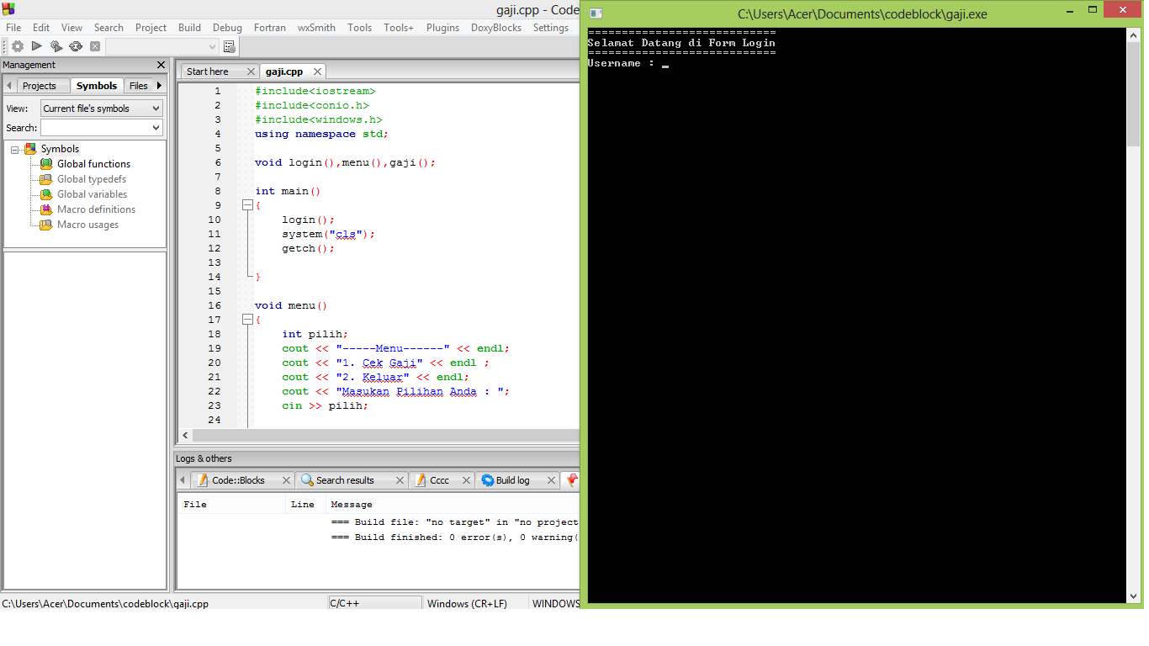

Setelah memasukkan username dan password akan muncul menu seperti berikut, lalu pilih menggunakan angka.

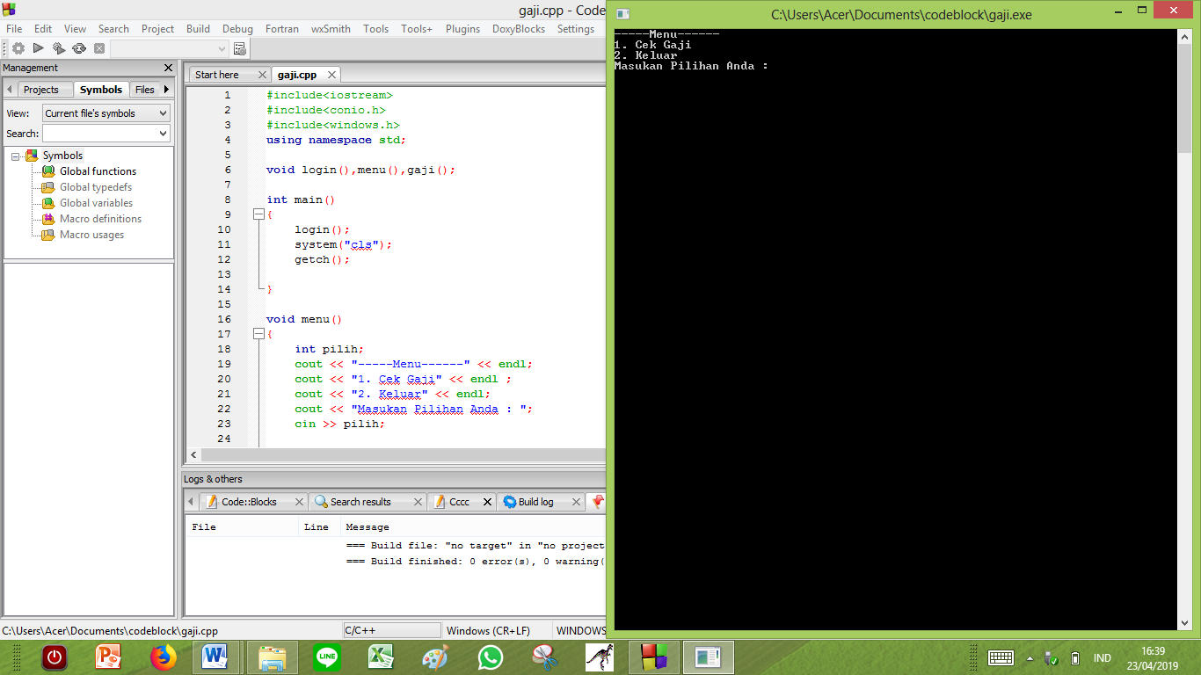

Kemudian muncul menu seperti ini, lalu isi berdasarkan nama, golongan menggunakan angka (1-4) dan jumlah jam kerja.

